大規模建築物の建設計画の事前協議に関する
取扱要領実施基準
制 定 昭和50年10月１日
最近改正 令和４年９月１日

大規模建築物の建設計画の事前協議に関する取扱要領（以下「要領」という。）第34条に基づき、要領の実施に関して必要な事項を次のように定める。

（交通安全施設）
第１ 要領第７条に基づく交通安全施設の設置基準は、次の各号に定めるところによる。
１ 交通安全施設の種類
交通安全施設とは、歩道、自転車駐車場、道路照明灯、区画線、道路標示、道路標識、防護柵、視線誘導標、道路反射鏡及び信号機等をいう。
２ 交通安全施設の設置
交通安全施設の設置にあたっては、交通及び道路の状況等を勘案して、交通事故を防止するために十分な配慮をするように努めること。なお、交通安全施設の設置方法及び構造等については、道路構造令及び関係法令に基づくものとすること。
３ 車両乗入れ
建設計画区域内の道路及び出入口等を既設道路に取付ける場合は、１宅地１箇所を原則とする。ただし、複数箇所設けることが交通安全上等の理由でやむを得ないと認める場合で、各々の離隔が10メートル以上あるものについては、この限りでない。
４ 隅切り
次に挙げる２つの道路の交点については、表１－１に掲げる基準により隅切りを設置若しくは拡幅すること。
(1) 建設計画区域内の道路と既設の道路法による道路の交点
(2) 建設計画区域に接する既設の道路法による道路と既設の道路法による道路の交点
(3) 建設計画区域内に新設する道路（以下「新設道路」という。）と新設道路若しくは既設の道路法による道路の交点
表１－１（斜辺長）
既設又は新設  道路幅員  既設又は新設  道路幅員 | 11メートル未満 | 11メートル以上
11メートル未満 | ４メートル | ４メートル
11メートル以上 | ４メートル | ５メートル以上
５ 道路の構造
道路を築造する場合は、安全かつ円滑な交通に支障を及ぼさない構造とし、別に定める「工事請負共通仕様書」に基づいて施工すること。また、歩道のない道路及び歩道の横断勾配が敷地側に向かっている歩道に接道する場合は、敷地内に有効幅18センチメートル程度の側溝を設けること。なお、標準仕様は図１－１のとおりとし、民地内歩道を設ける場合は原則として、図１－２の形式で整備すること。

６ 自転車駐車場の設置
「大阪市自転車駐車場の附置等に関する条例」（平成２２年４月１日施行。以下第１ ６において「条例」という。）及び「大阪市自転車駐車場の附置等に関する条例施行規則」（平成２２年４月１日施行。以下第1 ６において「施行規則」という。）が適用される施設については、条例及び施行規則の規定に基づくものとする。それ以外の施設についても、その施設の利用者のために必要な台数を収容できる自転車駐車場を当該施設または、その施設の敷地内に整備すること。
また、表１－２に掲げる建物用途にあっては、同表の基準により整備すること。なお、自転車駐車場の構造及び設備に関する技術的基準は、施行規則によるものとする。

表１－２
建物用途 | 自転車等の台数（うち５％以上は原動機付自転車置場）
展示場等 | 施設対象面積の２５㎡ごとに１台。  施設対象面積は、展示物等を展示する室、ロビー、店舗、その他これらに類するもののうち利用者が出入りする部分。（壁または扉等で区画されている、通路、階段、昇降機及び便所を除く）  なお、施設対象面積が５０００㎡を超える部分については、対象外とする。
事務所 | １フロアー当たり１台以上で、施設内容に応じて必要な台数を確保する。
℄
～300
150～300
（大阪市標準仕様以外のもの）
(大阪市型)
(大阪市型)
(大阪市標準仕様)
(大阪市型)
(大阪市標準仕様)
※ 民地内側溝等の構造物は地先境界ブロック(大阪市型)から２０mm控えて設置すること。
(大阪市型)
(大阪市型以外のもの)
(大阪市型以外のもの)

(大阪市標準仕様以外のもの)

～300
～300

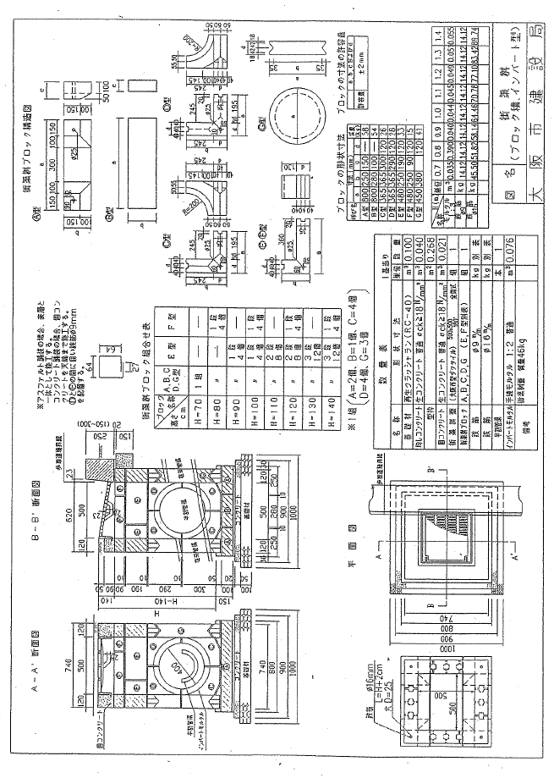
（下 水 道）
第２ 要領第８条に基づく下水道施設の設置基準は、次の各号に定めるところによる。
１ 一般的事項
建設計画区域内の排水設備は、当該区域の規模、形状、地形、建築物の用途及び降雨量等から想定される汚水及び雨水を有効かつ適切に排水できるものであること。ただし、本市が周辺の状況を考慮して排水設備を整備する必要があると認めた場合は、事業者は、本市の方針に協力すること。
２ 排水設備設置基準
(1) 排水設備の構造及び公共下水道への接続の手続等は、大阪市下水道条例（昭和35年条例第19号）および同施行規則(昭和35年規則第22号)によること。
(2) 排水管の管径は、計画下水量により算出する。ただし、地形上建設区域外からの下水を受け入れる必要がある場合は、その地域から排水される下水量を加算すること。
(3) 建築物の用途及び規模等により計画汚水量が本市の下水道計画による汚水量をこえる場合は、下水道法(昭和33年法律第79号)第19条及び同施行令(昭和34年政令第147号)第11条の規定に基づき、公共下水道の管渠の改築を行うこと。
また、公共下水道の他の施設に影響のある場合は、事業者は、本市と協議して適当な措置を講じること。
(4) 雨水の流出量については、放流先の排水能力を勘案し、必要に応じ、適当な雨水流出調整施設等を設置すること。なお、雨水流出調整については、別に定める「雨水流出調整に関する実施基準」によるものとする。
(5) 汚水を一時的に貯留する排水設備には下水道法施行令第８条第11号の規定に基づき、臭気の発散により生活環境の保全上支障が生じないようにするための措置をしていること。

（上 水 道）
第３ 要領第９条に基づく上水道施設の設置基準については、次の各号に定めるところによる。
１ 一般的事項
(1) 給水施設の設計の原則
建設計画区域内の給水施設は、当該区域内の人口及び建築物の用途によって想定される需要に対応できる配水管から適切な口径で分岐すること。なお、工業用水道の使用及び使用中止にあたっては、事前に本市と協議すること。
(2) 計画給水量
計画給水量は、住宅にあっては、計画建設戸数をもととして１戸当たりの計画給水量により定めるものとし、工場等住宅以外の用途の建築物にあっては、それぞれの用途に応じて算定すること。
２ 給水施設設置基準
(1) 給水方式
給水方式は、給水栓まで直接給水する直結方式（配水管水圧で給水する直結直圧式又は直結給水用増圧装置により加圧して給水する直結増圧式）または受水槽の給水口まで給水する受水槽方式のいずれかとすること。なお、原則として１の建築物に直結方式及び受水槽方式を併用しないこと。
(2) 受水槽方式の要件
次に掲げるいずれかに該当する場合には、受水槽を設けて均等な受水ができるような設備を設けること。
ア ４階かつ給水高さ8.0メートルを超える建築物の場合（別に定める特例地域を除く）。
イ 一時に多量の水を使用する場合、又は常時一定の水圧を必要とする場合。
ウ 口径100ミリメートル以上のメータを取り付ける場合。
エ 給水の制限又は配水管の断水時に際し、ある程度の給水を持続する必要がある場合。ただし、アに規定する建築物のうち、次に掲げるいずれかに該当するものについては、直結給水とすることができる。
- 配水管の水圧を利用し、給水栓まで直接給水する直結方式が可能と認められるもの。なお、屋上緑化散水用給水栓、太陽熱利用温水器などヒートアイランド対策等の都市環境の向上に資する給水用具を使用する場合は、その給水用具に限り給水高さは、水理計算上、給水が可能な高さまでとする。
・ 使用圧力0.75MPa（7.6kgf／c㎡）以下の直結給水用増圧方式で給水できる
建築物。
(3) 受水槽の設置場所、構造等
受水槽の構造は、建築基準法施行令（昭和25年政令第338号）第129条の２の５（給水、排水その他の配管設備の設置及び構造）第１項、第２項及び給排水設備技術基準（昭和50年建設省告示第1597号）に基づくほか、「大阪市給排水設備の構造と維持管理に関する指導基準」を留意すること。
(4) 既設給水装置の統合及び撤去、既設給水装置の改造
同一敷地内に複数の給水装置が設置されている場合は、必要最小限に統合すること。なお、廃止の状態若しくは使用中止となる給水装置は、必ず撤去工事を行うこと。また、工業用水道も同様に、建設計画区域内において廃止の状態若しくは使用中止及び不用となるものについては撤去工事を行うこと。
(5) メータの設置基準等
メータは、専用給水装置ごとに１個設置(公設メータ)すること。また、私設メータを設置する場合は、水道局の定める設置基準によること。共同住宅において各戸計量・各戸収納制度、各戸メータ局管理制度を適用する場合は、水道局と協議すること。
また、メータは給水装置を使用する当該建築物等の敷地内の屋外で、かつ、点検、取替作業が容易な場所に設置すること。
(6) 給水管の分岐
給水管の分岐地点及び口径は、東部水道センター（給水装置工事グループ）と十分協議をすること。なお、本市が付近の給水状態に余裕がないと認めた場合は、事業者は需要をまかなえる配水管の新設、若しくは布設替等の施工について本市と協議すること。
(7) 地下水等利用専用水道の設置について
水道事業給水条例36条の２第１項に規定する地下水等利用専用水道を設置する場合は、水道局を含む関係先と事前調整を行うこと。

（消防水利施設）
第４ 要領第10条に基づく消防水利施設の設置基準は、次の各号に定めるところによる。
１ 一般的事項
建設計画区域内には、本市と協議のうえ、消防関係法令に基づく防火対象物に設置する水利施設のほか、本基準による消防水利施設を設け、維持すること。ただし、建設計画区域内又はその周辺に「消防水利の基準」（昭和39年消防庁告示第７号）第３条第１項及び第２項に基づく既存の公設消防水利施設があり、当該消防水利施設が、次の第３号により算定した有効範囲内に包含される区域については、その設置を省略することができる。
２ 消防水利施設の構造
消防水利施設は、原則として、耐震性を有する防火水槽とし、その容量は40立方メートル以上とすること。 ただし、本市が維持管理上支障がないと認めた場合は、取水可能水量が毎分１立方メートル以上で、かつ連続して40分以上の給水能力を有する消火栓をもって、防火水槽に代えることができる。
３ 消防水利施設の配置
消防水利施設は、当該建設計画区域内の各部分から一つの消防水利施設に至る距離が100メートル以下となるように設けること。

（消防活動に必要な空地等）
第５ 要領第11条に基づく建設計画区域内の火災等に際するはしご車及び高所作業車（以下「はしご車等」という。）が進入して消防活動を行うために必要な通路又は空地（以下「消防活動空地」という。）、道路（以下「はしご車活動位置」という。）の設置基準並びにヘリコプターが消防活動を行うために必要な緊急離着陸場及び緊急救助用スペース（以下「緊急離着陸場等」という。）の設置基準は、次の各号に定めるところによる。
１ 消防活動空地及びはしご車活動位置
消防活動空地及びはしご車活動位置は、はしご車等による消防活動が最も効果的に行われるように、次に掲げる位置に設けること。
(1) はしご車等が容易に進入できる位置であること。
(2) はしご車等が消防活動空地の進入口の部分に、原則として２方向から進入できること。
(3) はしご車等がバルコニー、非常用の進入口又はこれに替わる開口部へ有効に架梯できる位置であること。
(4) 建築物の各部分は、消防活動空地及びはしご車活動位置との距離が、図５－１に定めるはしご車の有効な活動範囲内にあるものとし、その空間にははしご車の伸長に支障となる工作物、架空電線等がないこと。ただし、これによりがたい場合は、別途協議すること。
２ 消防活動空地及びはしご車活動位置の構造
(1) 消防活動空地及びはしご車活動位置の構造は、車両重量20トンに耐えるものとし、はしご車等が進入した場合、車両のすべり、めり込み等の現象を起こさない堅固な構造とすること。
(2) 消防活動空地及びはしご車活動位置の路面は、平坦とし、傾斜を設ける場合は、勾配を20分の１以下とすること。ただし、道路等への進入口の部分で道路法（昭和27年法律第180号） による道路と建設計画区域に高低差があるときに設ける通路の勾配は、10分の１以下とすること。
(3) 消防活動空地及びはしご車活動位置に段を設けるときは、段の高さを５センチメートル以下とすること。
(4) 主要幹線道路から建設計画区域内に通ずる道路には、高さ４メートル以下の高架等の障害がないこと。
３ 消防活動空地及びはしご車活動位置の幅員
(1) 消防活動空地及びはしご車活動位置は、はしご車等が有効に活動できるように、５メートル以上の幅員を有するものとし、幅員の不明確な場所のないように努めること。
(2) 消防活動空地及びはしご車活動位置においては、はしご車等が右折または左折するため道路等の幅員に応じて、図５－２に定める数値以上の隅切りをすること。
４ 緊急離着陸場等の設置建築物及び構造
軒高45メートルを超える建築物で非常用エレベーターの設置を要するもの又は高度医療施設にあっては、別に定める「ヘリコプターの屋上緊急離着陸場等の設置指導基準」及び「同設置基準細目」により、ヘリコプターの屋上緊急離着陸場等を設置するものとする。
５ その他
屋上に広場を有する建築物にあっては、主要な階段の１以上を当該広場まで連続させること。ただし、開放廊下を有する共同住宅の場合はこの限りでない。

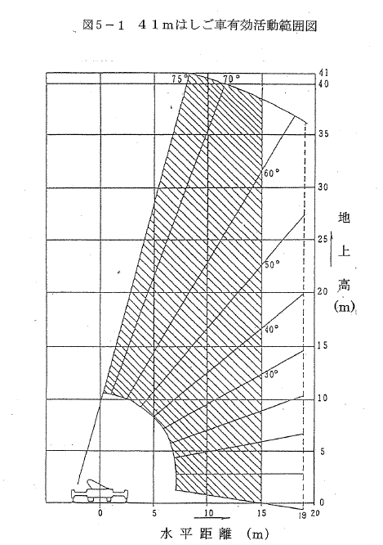

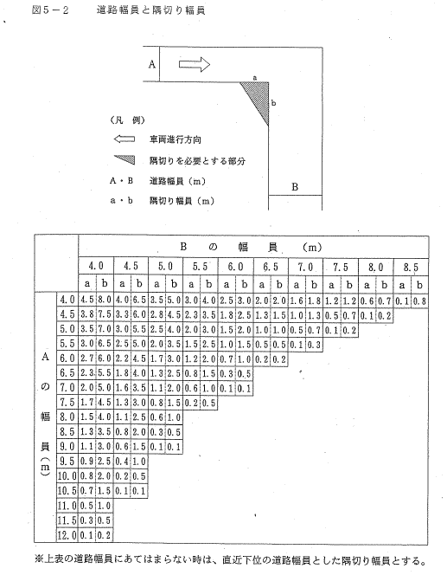
（緑 地 等）
第６ 要領第12条に基づく緑地、または公園及び広場の設置基準は、次の各号に定めるところによる。
１ 敷地面積が1,000平方メートル以上のものは「大阪市みどりのまちづくり条例」の規定によるものとする。
２ 敷地面積が1,000平方メートル未満のものは「建築物に付属する緑化等に関する指導要綱」によるものとする。

（駐車施設等）
第７ 要領第24条に基づく駐車施設等の設置基準は、次の各号に定めるところによる。
１ 駐車施設等の設置
(1) 「建築物における駐車施設の附置等に関する条例」（昭和39年条例第93号。以下第７において「条例」という。）の規定により附置すべき台数の駐車施設等を敷地内に設置すること。
(2) 共同住宅にあっては、「大阪市共同住宅の駐車施設に関する指導要綱」の規定により設置すべき台数の駐車施設等を原則として敷地内に設置すること。
(3) 店舗等においては、必要な荷さばき駐車施設を設置すること。
２ 駐車施設等の構造又は設備
(1) 駐車施設等の構造又は設備については、条例における駐車施設等の規模、条例施行規則（平成20年規則第111号）における駐車施設等の出口及び入口に関する技術的基準及び車路に関する技術的基準、駐車の用に供する部分に関する技術的基準並びに条例施行基準（平成２年市告示第196号）における特殊な装置を用いた駐車施設等の基準及び車路幅員の特例の規定を準用し、自動車が安全に駐車し、かつ、円滑に出入りすることができるものとすること。ただし、条例施行規則第４条第１号に規定する道路については、その規定にかかわらず「幅員6.0メートル未満の道路」とする。
(2) 路外駐車場（道路の路面外に設置される自動車の駐車のための施設であって一般公共の用に供されるものをいう。）で、駐車の用に供する部分の面積が500平方メートル以上であるものについては、駐車場法施行令を厳守すること。

（ごみ保管施設）
第８ 要領第25条に基づくごみ保管施設の設置基準は、別に定める「一般廃棄物及び再利用対象物保管施設の設置に関する要綱」によるものとする。

（居住環境の保全）
第９ 要領第28条に基づく居住環境の保全に関する基準は、別に定める「居住環境を確保するための日影に関する基準」並びに｢騒音・大気汚染等に係る居住環境の保全基準｣によるものとする。

（２戸１化対策）
第10 事業者は、次の各号により、共同住宅における将来の良好なストック形成に努めなければならない。
１ 共同住宅における小規模住戸については、将来、統合（２戸１化）可能なように計画すること。
２ 前号の計画の実施については、別に定める「中高層共同住宅の２戸１化設計指導指針」によるものとする。

（適用の緩和等）
第11 要領第２条の適用及び第６条並びに第11条の適用の緩和については、次の各号に定めるところによる。
１ 工期が数次にわたる建設計画については、原則として、その各工期における建設計画が要領第２条に定める適用対象規模に至らない場合であっても、全工期における建設計画が要領第２条に定める適用対象規模に達する場合には、要領を適用する。
２ 共同住宅の場合で、１住戸の床面積が35平方メートル以下の住宅は、要領第２条に定める住宅戸数に算入しない。
３ 要領第２条に定める延べ面積は、建築基準法に定める容積対象面積とする。
４ 次のいずれかに該当する建設計画で、本市が公共・公益施設等の関連において影響が少ないと認めるものについては、要領第２条の規定にかかわらず、要領は適用しない。
(1) 要領実施時（昭和49年5月１日）に現に存する建築物（住宅を除く。）、または、過去に要領第４条に定める協議を行い工事が完了している建築物（住宅を除く。）に対する増築で、増築後の建設計画の区域内の建築物の延べ面積の合計が、増築前の1.5倍を超えないもの。なお、増築前の延べ面積は、要領実施時に現に存する建物の延べ面積または、過去に要領第４条に定める協議を行い工事が完了している時点の延べ面積をいう。
(2) 機械製作工場、卸売市場の上屋又はスポーツ施設等
(3) 敷地面積に対して建築物の規模が著しく小さいもの。
(4) その他、用途規模が(1)、(2)、(3)の規定に準ずると判断したもの。
(5) 建築基準法第85条の適用を受ける仮設建築物。
５ 接道の原則の緩和
次のいずれかに該当し、本市が、通行上、避難上及び消防活動上支障がないと認めるものについては、要領第６条の規定を緩和することができる。
(1) 幅員5.4メートル以上の既設の道路法による道路で、拡幅することにより、6.0メートル以上の「道」を確保できるもの。
(2) 土地区画整理法（昭和29年法律第119号）による道路
(3) 建築基準法（昭和25年法律第201号）第42条第１項に規定する道路で、幅員が6.0メートル以上のもの。
(4) 建設計画の用途、規模周辺への影響が少なく、かつ、必要な措置がなされているもの。
(5) 接続する道路の拡幅が、既成市街地にあること等により極めて困難であるが、当該道路及びそれに接する部分が次に定める各基準に適合しており、開発により周辺地域の環境改善が十分に図られると認められるもの。ただし、住宅の用に供する目的で行う建設計画の場合、区域の規模にかかわらず、要領第20条（地区施設）の規定の適用を受けるものとする。
ア 主要道路から当該建設計画区域に至る道路が次のいずれかに該当すること。
（ｱ）おおむね直線でその距離が300メートル以内で幅員が5.0メートル以上あり要所に対面通行上、有効なスペースがあること。
（ｲ）大部分の幅員が6.0メートル以上有り、狭隘部分の延長が50メートル以内で見通し良く、かつ、幅員が5.0メートル以上あること。
（ｳ）5.0メートル以上の幅員があり、一方通行、信号機の設置等の交通規制により、円滑な通行が確保されていること。
イ 当該建設計画区域の道路に接する部分は、拡幅することにより6.0メートル以上の「道」として確保すること。
(6) 既存建築の改築又は建て替え等で、従前の用途、利用形態が変わらないもの。
６ 建設計画区域の面積、敷地の形状、周辺の道路状況、計画建築物の配置状況､規模、用途等を総合的に判断して、建築物側で安全性が確保されており、消防活動上支障がないと認める場合は､要領第11条の規定を適用しないことができる。
（事前協議等）
第12 事業者は、要領第３条に規定する事前協議を行う場合は、第１号様式による「大規模建築物の建設計画の事前協議申出書（以下「事前協議申出書」という。）を市長に提出しなければならない。
２ 前項の事前協議申出書には、表１－５に規定する図書を添付しなければならない。

表１－５
○共通図書
１．設計概要書（第２号様式）２．設計説明書（第３号様式）３．委任状（必要な場合に限る。）
４-１．事業者の印鑑証明書、代表者事項証明書、土地の登記事項証明書、地図証明書（公図）
４-２．土地の所有者の同意書（第７号の３様式）、印鑑証明書
４-３．都市計画道路境界明示書(写)、道路境界明示書 (写)、官民境界明示書(写)、仮換地証明書(写)、土地区画整理境界明示書(写)、土地境界確定協議書(写)等その他必要なもの。
５．協議経過確認表(第13号様式)、各局との協議経過書（第６号の３様式）
６．位置図 ７．区域図 ８．区域求積図 ９．土地利用計画図
10．予定建築物平面図 11．予定建築物立面図 12．予定建築物断面図 13．日影図
※各証明書は原本（発行日から3カ月以内のもの）とする。
○事前協議部局関係図書
Ａ 給水施設計画関係図 Ｂ 排水施設計画関係図 Ｃ ごみ保管施設設置計画関係図
Ｄ 道路協議関係図 Ｅ 消防設備計画関係図 Ｆ 緑地・公園計画関係図
Ｇ 都市景観関係図 Ｈ 駐車施設等関係図 Ｉ 公開空地等関係図
Ｊ ２戸１化計画関係図 Ｋ その他関係各局との協議で用いたもの

３ 事業者は、次の各号のいずれかに該当する場合は、事前協議を行う前に、計画調整局開発調整部開発誘導課に第12号の１～４様式による「合議簿」を提出しなければならない。
(1) 幅員６メートル未満の道路に接道している場合（第12号の１様式）
(2) 計画が住宅用途の場合（第12号の２様式、第12号の３様式）
(3) 日影協議が必要な場合（第12号の４様式）
４ 事業者は、第11に規定する要領第２条の適用の緩和を受けようとする場合は、第４号様式による「大規模建築物適用対象判定願」（以下、「判定願」という。）を市長に提出しなければならない。
５ 前項の判定願には、建築年代表、従前の建築物の判定願または確認申請済証、付近見取図、土地利用計画図、新たに建築する建物の平面図・立面図・断面図及び委任状（必要な場合に限る。）を添付しなければならない。

（完了届）
第13 事業者は、要領第４条に規定する協議書を締結した建設計画に係る、工事が完了した場合には、第９号様式による｢大規模建築物の建設計画の事前協議に関する工事の完了届｣(以下、「完了届」という。)を市長に提出しなければならない。
２ 前項の完了届には、第11号様式、事前に下見・承認を受けた緑地・公園に関する詳細図及び委任状（必要な場合に限る。）を添付しなければならない。

（変更届等）
第14 事業者は、要領第４条に規定する協議書を締結した建設計画について、協議内容に変更が生じた場合には、第６号の１様式による｢大規模建築物の建設計画の事前協議に関する計画変更の承認申請書｣(以下「変更承認申請書」という。)を、市長に提出しなければならない。ただし、大幅な計画変更の場合は、第15に規定する建設計画の取止めの手続きを行い、事前協議を改めて行わなければならない。
２ 前項の変更承認申請書には、第６号の２様式による「計画変更概要書」、第６号の３様式による「各局との協議経過書」、変更協議を行った関係各局との協議図書及び委任状（必要な場合に限る。）を添付しなければならない。
３ 事業者は、名義を変更する場合は、第７号の１様式による｢大規模建築物の建設計画の事前協議に関する事業者の名義変更届｣（以下「事業者の名義変更届」という。）を市長に提出しなければならない。
４ 前項の事業者の名義変更届には、第７号の２様式による「事業の実施についての念書」、第７号の３様式による「土地所有者の同意書」及び表１－６に規定する図書を添付しなければならない。

表１－６
１．新事業者の印鑑証明書及び全部事項証明書
２．土地の登記事項証明書
３．土地所有者の印鑑証明書
４．委任状（必要な場合に限る。）
※各証明書は原本（発行日から3カ月以内のもの）とする。

５ 事業者は、代表者の名義を変更する場合は、第10号様式による｢大規模建築物の建設計画の事前協議に関する事業者の代表者の名義変更届｣に事業者の印鑑証明書（発行日から３カ月以内のものとする。）及び委任状（必要な場合に限る。）を添付し、市長に提出しなければならない。

（建設計画の取止め）
第15 事業者は、事前協議を申し出た建設計画を協議書締結前に取止める場合は、第５号様式による｢大規模建築物の建設計画の事前協議申出書の取下げ届｣に必要な場合は委任状を添付し、市長に提出しなければならない。また、要領第４条に規定する協議書を締結した建設計画において、建設計画を取止める場合には、第８号様式による｢大規模建築物の建設計画の事前協議に関する工事の取止め届｣に、締結済みの協議書及び委任状（必要な場合に限る。）を添えて、市長に提出しなければならない。

（その他）
第16 協議申出等の期限
１ 事前協議申出日から６カ月以内に協議書の締結を行わないものは、その申し出を無効とする。ただし、事業者との協議により市長が期限の延期を認めたもの、または、本市の公共・公益施設との関連により、本市がその協議書の締結を延引したものは除く。
２ 協議書を締結した日から１年以内に建設計画の工事に着手しない場合には、当該協議書は、失効する。ただし、事業者との協議により市長が期限の延期を認めたものは除く。なお、それ以後に工事に着手しようとするときは、改めて協議を行うこと。

（準大規模建築物）
第17 要領第32条に基づく準大規模建築物に関する基準は、表１－４による。
２ 事業者は、準大規模建築物の建設計画について、第14号様式による「準大規模建築物の建設計画届出書」を、関係各局と協議のうえ市長に提出しなければならない。

表１－４
調整項目 | 対象規模 | 調整内容
緑化施設 | 敷地面積1000㎡以上 | 大阪府自然環境保全条例に基づく緑化計画等について  大阪市みどりのまちづくり条例について
排水設備  雨水対策 | 敷地面積1,000㎡以上  地下排水槽を設置するもの | 排水設備の設置等に関する排水施設整備の要否について  公共施設管理者の意見
消防活動 | 敷地面積1000㎡以上 | 消防活動に用いる消防水利施設整備の要否について  公共施設管理者の意見
ご み 保 管  施 設 | 階数3以上かつ住戸数20以上  延面積2000㎡以上 | ごみ保管施設の設置について
駐車施設 | 延べ面積2000㎡超  共同住宅で住戸数30以上  駐車面積500㎡以上 | 建築物における駐車施設の附置等に関する条例について  大阪市共同住宅の駐車施設に関する指導要綱について  駐車場法について
地区計画 | 敷地面積1000㎡以上 | 地区計画区域内における整備計画について  （区域内に限る）
総合設計 | 敷地面積1000㎡以上 | 建築基準法に基づく総合設計制度適用の基準等について  （対象となる場合に限る）

附 則
この要領は、昭和50年10 月１日 から実施する。
附 則
この要領は、昭和 56年４月１日 から実施する。
附 則
この要領は、昭和 57年11 月１日から実施する。
附 則
この要領は、昭和60年４ 月１日 から実施する。
附 則
この要領は、平成元年４月1日から実施する。
附 則
この要領は、平成３年５月1日から実施する。
附 則
この要領は、平成５年10月1日から実施する。
附 則
この要領は、平成６年11月1日から実施する。
附 則
この要領は、平成９年４月1日から実施する。
附 則
この要領は、平成 10年２月1日から実施する。
附 則
この要領は、平成12年1月1日から実施する。
附 則
この要領は、平成 15年10 月1日から実施する。
附 則
この要領は、平成24年９月1日から実施する。
附 則
この要領は、 平成 25年４月1日から実施する。
附 則
この要領は、 平成 26年４月1日 から実施する。
附 則
この要領は、平成27年５月1日から実施する。
附 則
この要領は、 平成29年４月1日から実施する。
附 則
この要領は、平成30年４月1日から実施する。
附 則
この要領は、平成31年４月1日から実施する。
附 則
この要領は、令和２年４月1日から実施する。
附 則
１ この基準は、令和３年４月１日から実施する。
２ この基準の施行の際現に存するこの基準による改正前の大規模建築物の建設計画の事前協議に関する取扱要領実施基準第１号様式、第４号様式、第５号様式、第12号の１様式から第12号の４様式までの規定及び第14号様式による用紙は、この基準による改正後の大規模建築物の建設計画の事前協議に関する取扱要領実施基準の規定にかかわらず、当分の間なおこれを使用することができる。
附 則
この基準は、令和３年11月1日から実施する。
附 則
この基準は、令和４年９月1日から実施する。

